Chapitre 6
DISTANCES

I – Segment

Définition : La longue ur d’un segmen t [A B] est la dista nce entre ses extré mités A et B.
Cette longueur est notée AB ou BA

Exemples :
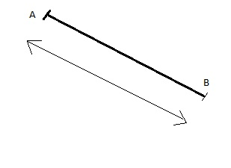AB = 4,2 cm

Définition : Le milie u d’un segment [AB] est le poi nt à égale distance des extrémités A et B. Et I est sur le segment.
Ce qui signifie : I ∈[AB] et AI = IB
Exemple :
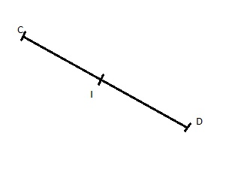 | CD=5,2 cm  I est le milieu de [CD]  Donc I ∈ [CD]  Et IC = ID = 5,2 : 2 = 2,6 cm

II – Cercle – Disque
Définition : Le cercle de centre O et de rayon R est l ’ensemble des points situés à la même distance R du point O.
Exemple : Tracer un cercle Ɛ de centre O et de rayon 5 cm
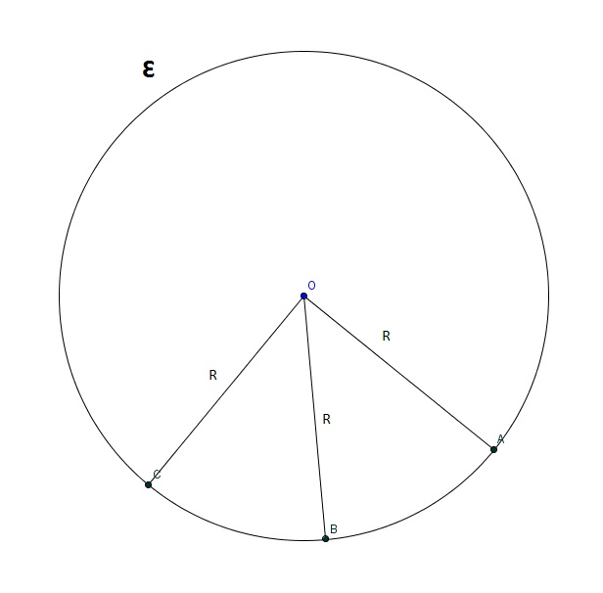
Ɛ est le cercle de centre O et de rayon R = 5 cm
A∈ Ɛ donc [OA] est un rayon
Donc OA = OB = OC = 5 cm

Propriétés :
- Quand ces points appartiennent à un même cercle, alors ces points sont situés à égale distance du centre.
- Quand ces points sont situés à égale distance d’un point O, alors ces points appartiennent à un même cercle de centre O.

Définitions :
- Une corde d’un cercle est un segment qui joint deux points du cercle
- Un diamètre d’un cercle est une corde de ce cercle qui passe par le centre du cercle.
- Un arc de cercle AB est une portion de cercle comprise entre les points A et B
- Le disque D et de rayon R est la surface limitée par le cercle de centre O et de rayon R
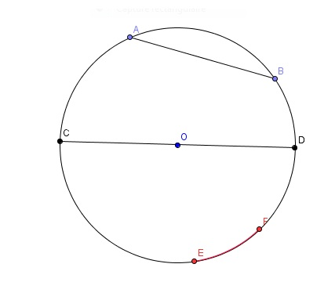
Corde [AB] – Diamètre [CD] Dis que
Arc-de-cercle EF
Remarque : On dit que les points C et D sont diamétralement opposés.

Remarque : Le périmètre P d’un cercle (Ɛ) de rayon R est donné par la formule suivante :
P = 2 x π x R (2πR : deux « pi » erre : deux pierres)
P = D x π sachant que π = 3,14

Exemple :
Calculer le périmètre d’un cercle de rayon 5 cm
Réponse : | P = 2 x π x R  P = 2 x π x 5  P ≈ 31,4 | Le périmètre d’un cercle de rayon 5 vaut environ 31,4 cm

III – Médiatrice d’un segment
Définition : La médiatrice d’un segment est la droite qui coupe perpendiculairement ce segment en son milieu.
Exemple :
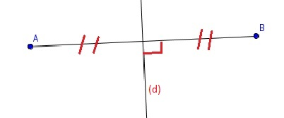 | (d) ⊥ (AB)  La droite (d) passe par le milieu du segment [AB]  Donc (d) est la médiatrice de [AB]

Propriétés :
- Si un point appartient à la médiatrice d’un segment, alors ce point est à la même distance des extrémités du segment.
- Si un point est à la même distance des extrémités d’un segment, alors ce point appartient à la médiatrice de ce segment.

Exemples d’utilisation :
- Tracer un segment [AB] de 9 cm
- Construire la médiatrice (d) de [AB]
- Placer un point M appartenant à (d)
- Que peut-on dire du triangle ABM ? Justifier.
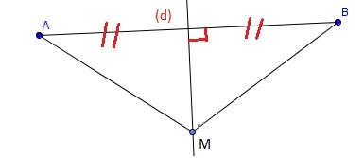
Je sais que (d) est la médiatrice du segment [AB] et M appartient à (d)
Or, si un point appartient à la médiatrice du segment, alors ce point est
à égale distance des extrémités de ce segment.
Donc : AM = MB Le triangle AMB est isocèle en M

La deuxième propriété permet d’avoir une méthode de construction de la médiatrice d’un segment.

Méthode de construction de la médiatrice d’un segment (avec une règle non graduée et un compas) :
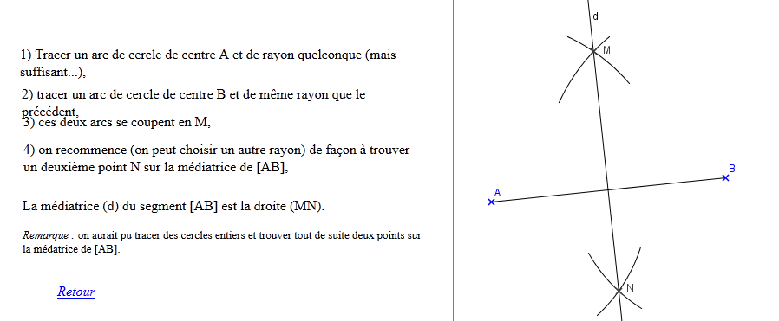 | - J’ouvre mon compas suffisamment grand  - Je trace deux arcs de cercle de centre A  - En gardant la même ouverture, je trace deux arcs de cercle de centre B  - J’obtiens deux points d’intersection donnés par les arcs de cercle, qui appartiennent à la médiatrice de [AB], car ils sont à la même distance de A et de B  - En reliant ces deux points, j’ obtiens la médiatrice de [AB]

Remarque :
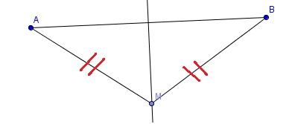 | On dit que le point M est équidistant des points A et B.

I – Segment
longueur | milieu | segment | égale distance | extrémités
extrémités | longueur | milieu | distance | point
 | AB | ∈ | =

II – Cercle – Disque
points | cercle | rayon | même distance
centre | Tracer | situés | égale distance
appartiennent | situés | points | même cercle
arc de cercle | disque | diamètre | portion de cercle
diamétralement opposés | corde | segment | surface limitée
Disque D |  | [AB] | cercle Ɛ
périmètre P | formule | rayon | rayon R
périmètre | environ | ≈ | deux pierres

III – Médiatrice d’un segment
segment | médiatrice | perpendiculairement | milieu | segment
droite | appartient | même distance | extrémités | milieu
médiatrice | appartient | même distance | extrémités | ⊥

Tracer | Construire | Placer | Justifier | Dire

médiatrice | extrémités | appartient à la médiatrice
isocèle | médiatrice | à égale distance
propriété |  | méthode de construction

compas | ouverture | points d’intersection | arcs de cercle
médiatrice | trace | même distance | reliant
obtiens | appartiennent | Méthode de construction | équidistant

